9-АПТА. SIGNLINGO ВЕБ-ҚОСЫМШАСЫНЫҢ ПАЙДАЛАНУШЫ ИНТЕРФЕЙСІН ӘЗІРЛЕУ ЖӘНЕ XAMPP ОРТАСЫНДА ІСКЕ ҚОСУ
Орындаған: Жарылқасын Әсемай
Жоба тақырыбы: Ымдау тілінің негіздерін үйренуге арналған веб-қосымша құру
Жоба атауы: SignLingo

1. Жұмыстың мақсаты
9-аптадағы жұмыстың негізгі мақсаты — SignLingo веб-қосымшасының пайдаланушы интерфейсін әзірлеу, негізгі беттерінің құрылымын қалыптастыру және PHP технологиясын пайдаланып жобаны жергілікті серверде іске қосу.Жоба барысында HTML, CSS және JavaScript көмегімен веб-қосымшаның визуалды бөлігін жасау, PHP файлдарын ұйымдастыру және XAMPP ортасында веб-сайттың жұмысын тексеру жұмыстары орындалды.

2. Қолданылған технологиялар мен құралдар
Жобаны әзірлеу барысында келесі технологиялар мен бағдарламалық құралдар пайдаланылды:
- HTML5 — веб-беттердің құрылымын құру үшін;
- CSS3 — веб-қосымшаның дизайнын және сыртқы көрінісін қалыптастыру үшін;
- JavaScript — интерфейстің интерактивті элементтерін ұйымдастыру үшін;
- PHP — веб-қосымшаның серверлік бөлігін әзірлеу үшін;
- XAMPP — жергілікті сервер ортасын ұйымдастыру және PHP жобасын іске қосу үшін;
- Apache — веб-сервер ретінде;
- MySQL — жобаның деректерін сақтауға арналған дерекқор жүйесі ретінде қарастырылды.

3. Орындалған жұмыстар

3.1. SignLingo веб-қосымшасының басты бетін әзірлеу
Алдыңғы кезеңде жасалған жоба жоспарына сәйкес SignLingo веб-қосымшасының басты беті әзірленді.Басты бетте жобаның атауы, негізгі ақпарат және басқа бөлімдерге өтуге арналған навигациялық элементтер орналастырылды. Дизайн барысында пайдаланушыларға түсінікті әрі ыңғайлы интерфейс қалыптастыруға назар аударылды.Веб-қосымшаның жалпы стилінде қою түстер, минималистік дизайн және заманауи қаріптер қолданылды.
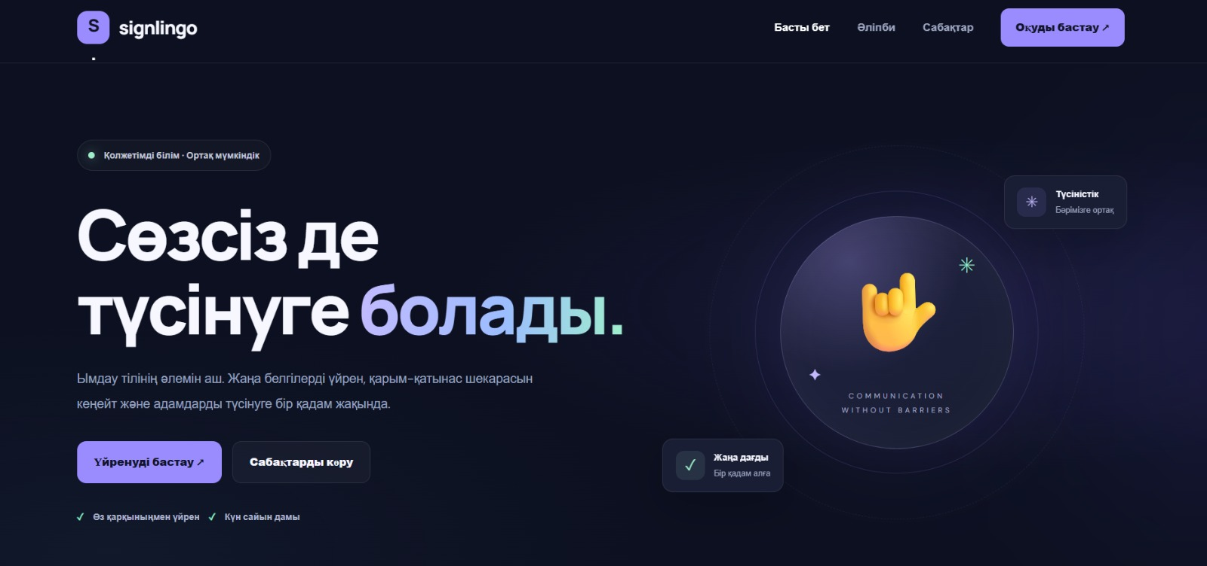
1-сурет. SignLingo веб-қосымшасының басты беті
Бұл жерге басты беттің скриншотын орналастыру.

3.2. Ымдау әліпбиі бөлімін әзірлеу
Веб-қосымшаның негізгі бөлімдерінің бірі ретінде ымдау әліпбиі беті жасалды.Бұл бөлім пайдаланушыларға ымдау тіліндегі әріптерді үйренуге арналған. Әріптерді көрнекі түрде көрсетуге және олардың сәйкес ымдарын меңгеруге бағытталған интерфейс құрылды.Бөлімнің мақсаты — пайдаланушыларға ымдау тілінің бастапқы элементтерін жүйелі түрде үйренуге мүмкіндік беру.

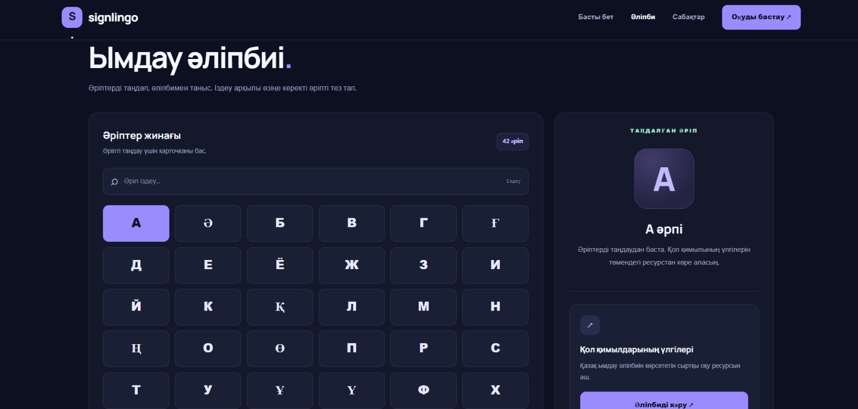
2-сурет. Ымдау әліпбиі бөлімі
Бұл жерге әліпби бетінің скриншотын орналастыру.

3.3. Оқу бөлімін әзірлеу
Пайдаланушыларға ымдау тілін тақырыптар бойынша меңгеруге арналған жеке бөлім құрылды.Оқу бөлімінің интерфейсінде сабақтар мен оқу материалдарын жүйелі түрде орналастыруға арналған құрылым қарастырылды. Болашақта амандасу, танысу, отбасы, сандар, түстер және күнделікті қолданылатын сөздер бойынша материалдарды ұсыну жоспарланды.
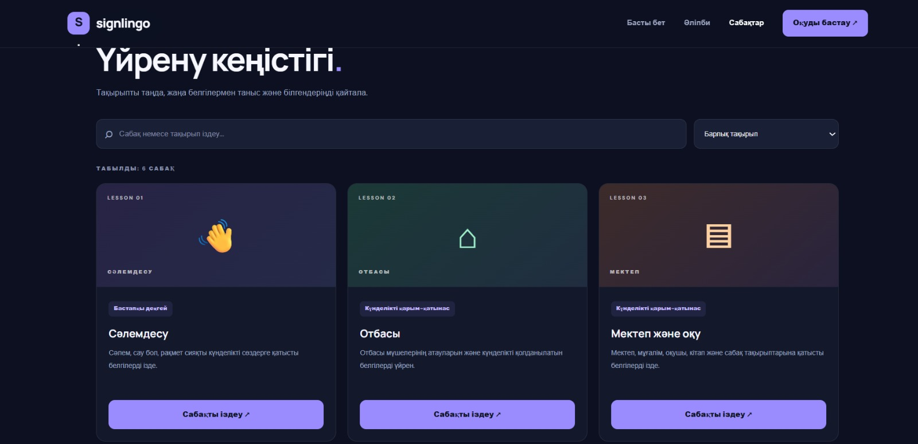
3-сурет. Ымдау тілін үйрену бөлімі
Бұл жерге оқу бөлімінің скриншотын орналастыру.

3.5. PHP файлдарын ұйымдастыру және XAMPP ортасында іске қосу
Веб-қосымшаның серверлік бөлігін әзірлеу үшін PHP технологиясы пайдаланылды. Жоба файлдары PHP форматында ұйымдастырылып, оларды жергілікті серверде іске қосу жұмыстары жүргізілді.Осы мақсатта XAMPP бағдарламалық ортасы қолданылды. XAMPP құрамындағы Apache веб-сервері іске қосылып, жобаның файлдары htdocs қалтасына орналастырылды.Одан кейін веб-қосымша браузер арқылы localhost мекенжайында ашылып, беттердің дұрыс көрсетілуі тексерілді.Бұл жұмыс PHP тілінде әзірленген веб-қосымшаны жергілікті серверде іске қосуға және оның жұмысын тексеруге мүмкіндік берді.

4. Интерфейстің дизайн ерекшеліктері
SignLingo веб-қосымшасының интерфейсін әзірлеу барысында біртұтас визуалды стиль қалыптастыруға назар аударылды.
Негізгі дизайн ерекшеліктері:
- Минималистік және заманауи дизайн;
- Қою түсті фон мен ашық түсті мәтіндердің үйлесімділігі;
- DM Sans және Manrope қаріптерін пайдалану;
- Навигациялық мәзірдің ыңғайлы орналасуы;
- Бөлімдердің жүйелі құрылымы;
- Пайдаланушыға түсінікті интерфейс элементтері.
CSS көмегімен веб-беттердің түстері, өлшемдері және орналасуы реттелді. JavaScript арқылы интерактивті элементтердің жұмысы ұйымдастырылды.

5. Жобаның ағымдағы жағдайы
9-апта соңында SignLingo веб-қосымшасының негізгі интерфейсі әзірленіп, PHP файлдарын XAMPP ортасында іске қосу жұмыстары орындалды.
Жұмыс бағыты | Нәтиже
Басты бет | Интерфейсі әзірленді
Ымдау әліпбиі | Бөлімі құрылды
Оқу бөлімі | Интерфейсі әзірленді
Тіркелу және кіру | Формаларының интерфейсі жасалды
PHP | Жоба файлдарында қолданылды
XAMPP | Жергілікті серверде іске қосылды
MySQL | Келесі кезеңдерде байланыстыру жоспарланды

6. Қорытынды
9-апта барысында SignLingo веб-қосымшасының пайдаланушы интерфейсін әзірлеу және PHP технологиясын қолдану жұмыстары жүргізілді. Жобаның басты беті, ымдау әліпбиі, оқу бөлімі және пайдаланушылардың тіркелу мен жүйеге кіру интерфейстері құрылды.
HTML, CSS және JavaScript технологиялары арқылы веб-қосымшаның визуалды және интерактивті элементтері әзірленді. Сонымен қатар PHP файлдарымен жұмыс жүргізіліп, XAMPP ортасында Apache сервері арқылы жоба жергілікті компьютерде іске қосылды.
Нәтижесінде SignLingo веб-қосымшасының бастапқы интерфейсі дайындалып, оның PHP ортасында жұмыс істеу негізі қалыптастырылды. Бұл келесі кезеңдерде MySQL дерекқорын қосуға, пайдаланушыларды тіркеу және авторизациялау жүйесін әзірлеуге, сондай-ақ CRUD операцияларын жүзеге асыруға мүмкіндік береді.
Осылайша, 9-аптаға жоспарланған пайдаланушы интерфейсін әзірлеу және жобаны XAMPP ортасында іске қосу жұмыстары орындалды.

